Colegio Psicopedagógico el Arte del Saber

Asignatura de Ética y C. Paz

Semana 19

Tema: La Amistad

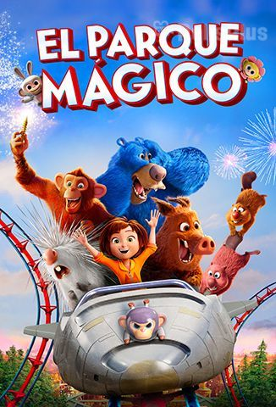

1. Visitaras el video de la explicación inicial del tema que trabajaremos esta semana
2. Te dirigirás al enlace de la película que te llevara a conocer más sobre la amistad llamada “El parque mágico”

Te adjunto el link donde encontraras la película: <https://pelisplus.me/pelicula/el-parque-magico/>

1. En tu cuaderno de ética dibujaras a tu mejor amiga o amigo a tus mejores amigos con sus respectivos nombres y si deseas puede recortar y pegar las cosas que más les gusta hacer juntos.

Recuerda que esta actividad la puede ir entregando en el trascurso de la semana a más tardar el día viernes 29 de mayo al correo electrónico [Orientacionartedelsaber@gmail.com](mailto:Orientacionartedelsaber@gmail.com)